Module
Menüpunkt: Konfiguration > Allgemeine Einstellungen > Module
⯇ Zurück zu Modellelemente Wasserversorgung

Einleitung
In diesem Dialogfenster ist es möglich grundlegende Einstellungen zu ändern und spezielle Analysen ein- oder auszuschalten: System, Features im System, Analysen und Analysemodule.

Dialogfeld bei "Wasserversorgung"

Special Analyses
- Fire flow analyis
- Network vulnerability
- Cost analysis
- Shutdown planning
- Flushing analysis
- Water hammer analysis
- Online analysis
- Optimization
- Multi-species analysis
- Autocalibration
An den Modul "Special Analyses" sind neben den obigen Punkten noch folgende, an unterschiedlichen Stellen sichtbare Funktionen gebunden:
- Multi source tracing
- Pressure zone mapping
- Rule-based control
- PID control and VSD Pumps

Dialogfeld bei "Kanal/Fluss/2D Oberfläche"
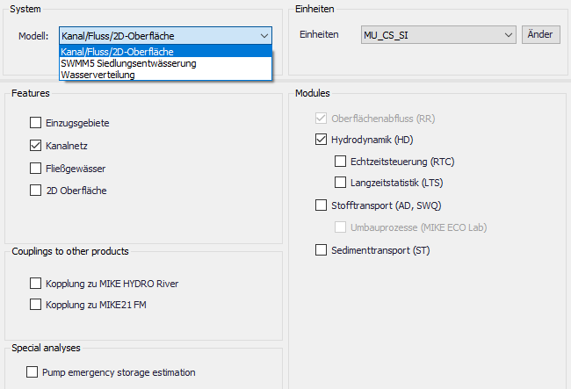
Feld | Erklärung
Modell | Wasserverteilung( Wasserversorgung) oder Kanal/Fluss/2D Oberfläche (Siedlungsentwässerung Fließgewässer) und 2D Oberfläche zählen zur Zeit 1) zur Siedlungsentwässerung.
Einheiten | legt die Einheiten für das Projekt fest  MU_WD_SI_LPS steht dabei für MIKE URBAN, Water Distribution, SI-Einheit, Liters per Second
Alle weiteren Felder können Sie wenn gewünscht an- oder abhaken. Eine weitere Bearbeitung der Analysen ist nur möglich, wenn diese in den Moduleinstellungen angehakt ist. Sobald eine spezielle Analyse hier aktiviert wurde, erscheint links im Konfigurationsfenster die entsprechende Analyse, die dann bearbeitet werden kann. Die Möglichkeit der verwendbaren Module richtet sich nach der Lizenz, die Sie erworben haben.

Modell Drop-Down
Im Drop-Down Feld Modell können Sie zwischen den MIKE+ Modellen Kanal/Fluss/2D-Oberfläche, SWMM5 Siedlungsentwässerung und Wasserverteilung wählen.
In Mitteleuropa werden neben dem Modellsystem für die Wasserverteilung das Modell Kanal/Fluss/2D-Oberfläche eingesetzt.
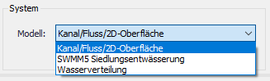
Passend zu den Systemen können Sie zwischen SI und US (imperial) Einheiten auswählen:
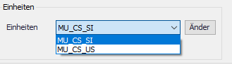

Features (Themengebiete)
Mit dem Feld Features legen Sie das Themengebiet Ihrer Simulation fest: Modellieren Sie Kanalsysteme, Fließgewässer oder wollen Sie in die 2D Oberfläche?
Je nach Auswahl ändert sich links neben dem Registerfeld Modell die Zusammenstellung der Editoren-Liste.
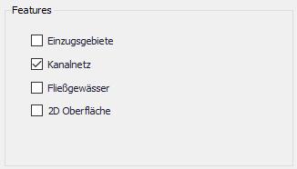

Einzugsgebiete
Mit der Wahl des Feature Einzugsgebiete, blendet MIKE+ die Editoren für Einzugsgebiete und Randbedingungen und Anfangsbedingungen für die Einzugsgebiete ein:
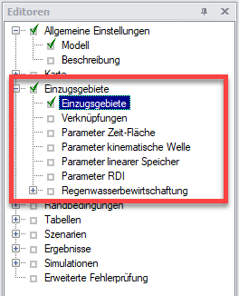

Kanalnetz
Mit der Wahl des Features Kanalnetz startet MIKE+ die Editoren für Einzugsgebiete und Randbedingungen und Anfangsbedingungen für das Kanalnetz ein:
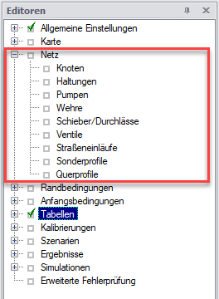

Fließgewässer
Mit der Wahl vonFließgewässer blendet MIKE+ die Editoren für Randbedingungen und Anfangsbedingungen, sowie Kalibrierung für die Fließgewässer-Simulation ein:
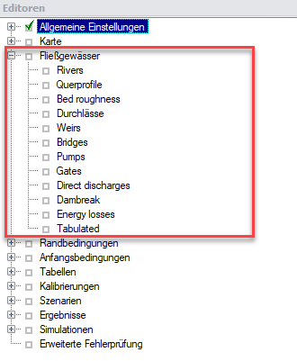

2D Oberfläche
Mit der Wahl der 2D Oberfläche aktivieren Sie in MIKE+ die Editoren für Einzugsgebiete und Randbedingungen und Anfangsbedingungen, sowie Kalibrierung für die Fließgewässer-Simulation ein:
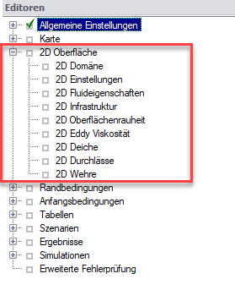

Modules
Neben den Editoren, die Sie über das Feld Features auswählen können, haben Sie über Modules weitere Steuerungsmechanismen für Ihre Simulation zur Auswahl:
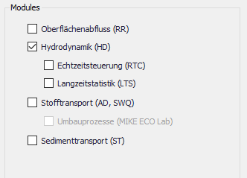
Die Auswahl von Modulen ermöglicht, Simulationen zu erweitern.
Folgende Module sind bei den nachfolgenden Features (Themengebieten) verfügbar:
Feature | mögliche Module
Einzugsgebiete | Oberflächenabfluss (RR)  Stofftransport (AD, SWQ)
Kanalnetz | Hydrodynamik (HD)  Echtzeitsteuerung (RTC)  Langzeitstatistik (LTS)  Stofftransport (AD, SWQ)  Umbauprozesse (MIKE ECO Lab)  Sedimenttransport (ST)
Fließgewässer | Hydrodynamik (HD)  Echtzeitsteuerung (RTC)  Stofftransport (AD, SWQ)  Umbauprozesse (MIKE ECO Lab)
2D Oberfläche | Hydrodynamik (HD)  Stofftransport (AD, SWQ)

Modellkopplung
Neben der Erweiterung Ihrer Simulation über die oben angeführten Module, kann eine Simulation in MIKE+ mit anderen Modellen gekoppelt werden. Wenn Sie zum Beispiel ein MIKE FLOOD Modell aufgesetzt haben, das in MIKE+ noch nicht vollständig umgesetzt ist, können Sie über die Koppelung Ihr altes Modell in MIKE+ wiederverwenden können.
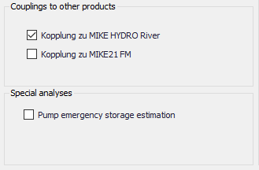

Couplings to other products
Sie können über die Kopplungen zu MIKE HYDRO River und MIKE21 FM haben Sie die Möglichkeit, Ihre Modelle mit MIKE+ zu kopppeln.

Special analysis
Das Modul Special analysis bietet die Auswahl Pump emergency storage estimation zur Koppelung von Notfallsberechnungen von Pumpen.

1) MIKE+

